С 24 по 28 октября в МБДОУ № 120 прошла «Неделя Психологии».
Цель: создание благоприятного психологического климата в детских и взрослых коллективах.
В рамках этой недели педагогом-психологом Васякиной И.А. были подготовлены и проведены различные мероприятия для всех участников образовательного процесса.
Началась неделя с психологической акции «Ларец пожеланий», в которой приняли участие дети, родители и педагоги детского сада.

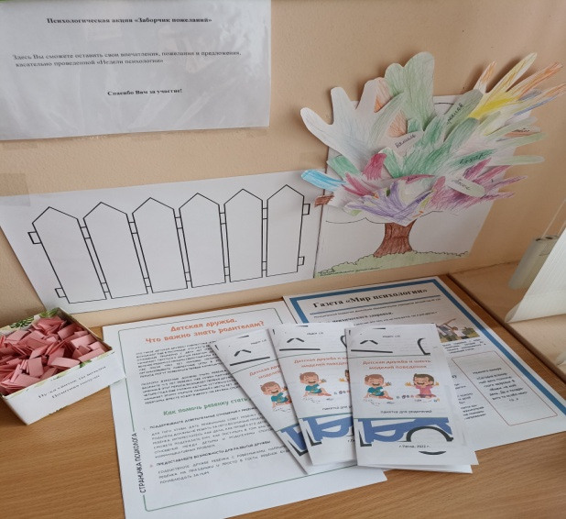
В понедельник для детей подготовительных и старших групп, был проведён игровой тренинг «Дружба - это лучшее, что есть у человека», а для родителей были подготовлены памятки «Детская дружба и шесть моделей поведения». Во вторник для детей подготовительной группы стартовала акция «Конверты дружбы», направленная на сплочение коллектива.
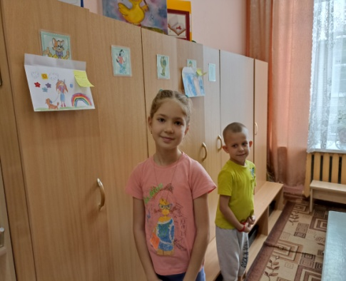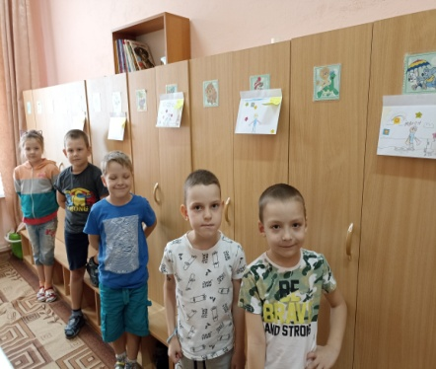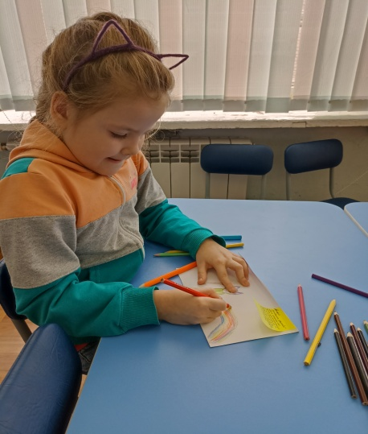
В среду с воспитателями было предложено творческое упражнение «Футболка. Все обо мне», а в четверг для родителей была проведена акция «Сказочный гороскоп»

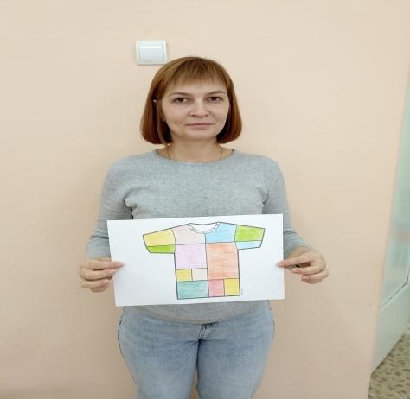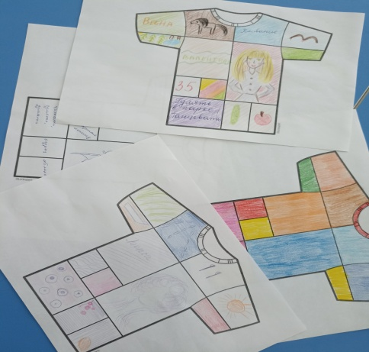
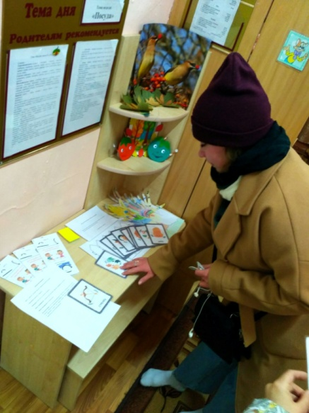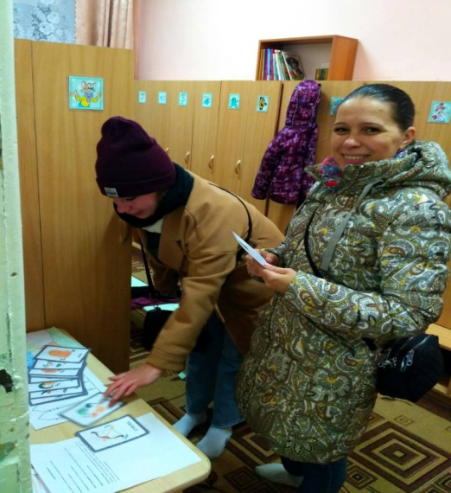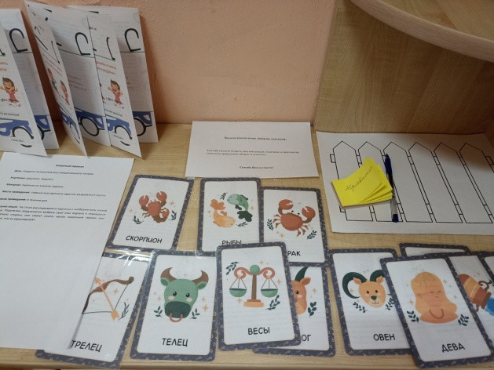

Завершилась «Неделя психологии» акцией «Заборчик пожеланий», где все желающие смогли оставить свои отзывы и впечатления о проведенных мероприятиях.
